Στο 1,49% του ΑΕΠ το ποσοστό δαπανών για Έρευνα & Ανάπτυξη στην Ελλάδα
Αυξημένη η συμμετοχή των επιχειρήσεων στις δαπάνες Ε&Α
σύμφωνα με τα οριστικά στοιχεία για το 2022 που δημοσίευσε το ΕΚΤ

Το 2022 οι δαπάνες για Έρευνα & Ανάπτυξη (Ε&Α) στην Ελλάδα ανήλθαν σε 3.070,30 εκατ. ευρώ, με τις επιχειρήσεις να συνεισφέρουν 1.505,49 εκατ. ευρώ (ποσοστό 49%), σύμφωνα με τα οριστικά στοιχεία που δημοσίευσε το Εθνικό Κέντρο Τεκμηρίωσης και Ηλεκτρονικού Περιεχομένου (ΕΚΤ) και που έχουν αποσταλεί στη Eurostat.
Αναλυτικότερα, το 2022, οι συνολικές δαπάνες που πραγματοποιήθηκαν για Ε&Α στην Ελλάδα ήταν 3.070,30 εκατ. ευρώ, αυξημένες κατά 424,35 εκατ. ευρώ σε σχέση με το 2021 (ποσοστό αύξησης 16%). Σε συνδυασμό με την αύξηση, κατά 13,8%, του ΑΕΠ στην Ελλάδα το 2022, ο δείκτης "Ένταση Ε&Α", που εκφράζει τις δαπάνες Ε&Α ως ποσοστό του ΑΕΠ, διαμορφώθηκε σε 1,49%, από 1,46% το 2021. Σε ευρωπαϊκό επίπεδο, η Ελλάδα βρίσκεται στη 13η θέση μεταξύ των χωρών της ΕΕ27, σε ότι αφορά την ένταση Ε&Α.
Παράλληλα, ο αριθμός του προσωπικού που απασχολήθηκε σε δραστηριότητες Ε&Α, εκφρασμένος σε Ισοδύναμα Πλήρους Απασχόλησης (ΙΠΑ) που αποδίδουν "θέσεις" πλήρους απασχόλησης, αυξήθηκε σε 69.307 ΙΠΑ για το συνολικό προσωπικό σε Ε&Α από 61.702 ΙΠΑ το 2021 (ποσοστό αύξησης 12,3%) και σε 51.611 ΙΠΑ για το ερευνητικό προσωπικό από 45.345 ΙΠΑ το 2021 (ποσοστό αύξησης 13,8%).
Τα αποτελέσματα της στατιστικής έρευνας του ΕΚΤ, που διεξήχθη το 2023 σε φορείς με ερευνητικές και αναπτυξιακές δραστηριότητες στους τέσσερις τομείς δραστηριοτήτων: επιχειρήσεις (BES), τριτοβάθμια εκπαίδευση (HES), κρατικό τομέα (GOV) και ιδιωτικά μη κερδοσκοπικά ιδρύματα (PNP), είναι διαθέσιμα στην έκδοση «Βασικοί Δείκτες Έρευνας και Ανάπτυξης για δαπάνες και προσωπικό το 2022 στην Ελλάδα» (https://metrics.ekt.gr/publications/701).
Η συμμετοχή του τομέα των επιχειρήσεων στο σύνολο των δαπανών Ε&Α διαμορφώθηκε στο 49% (1.505,49 εκατ. ευρώ) συνεχίζοντας την ανοδική πορεία των τελευταίων ετών. Αυξημένη ήταν η συμμετοχή των κλάδων οικονομικής δραστηριότητας «Ενημέρωση & Επικοινωνία» (325,21 εκατ. ευρώ), «Επαγγελματικές, επιστημονικές και τεχνικές δραστηριότητες» (193,94 εκατ. ευρώ) και «Παραγωγή βασικών φαρμακευτικών προϊόντων & φαρμακευτικών σκευασμάτων» (161,01 εκατ. ευρώ). Οι δαπάνες Ε&Α που αφορούν τον συνολικό κλάδο του Τομέα Πληροφοριών & Επικοινωνίας, όπως συγκροτείται από επιμέρους κλάδους της Μεταποίησης και των Υπηρεσιών, ανήλθαν σε 391,54 εκατ. ευρώ, παρουσιάζοντας αύξηση 27,4%.
Όσον αφορά την απασχόληση σε δραστηριότητες Ε&Α στις επιχειρήσεις, ο αριθμός των Ισοδυνάμων Πλήρους Απασχόλησης (ΙΠΑ), για το συνολικό προσωπικό ήταν 20.175 ΙΠΑ (ποσοστό 29,1% επί του συνόλου), εκ των οποίων 15.345 ΙΠΑ αφορούσαν προσωπικό με ερευνητικά καθήκοντα.
Ο δεύτερος τομέας, κατά φθίνουσα σειρά δαπανών Ε&Α, ήταν ο τομέας της τριτοβάθμιας εκπαίδευσης, που περιλαμβάνει τα Πανεπιστήμια, τα Ερευνητικά Πανεπιστημιακά Ινστιτούτα και τα Πανεπιστημιακά Νοσοκομεία. Το 2022 οι δαπάνες Ε&Α του τομέα ανήλθαν σε 906,27 εκατ. ευρώ (29,5% του συνόλου των δαπανών Ε&Α στην Ελλάδα). Οι δραστηριότητες Ε&Α, σύμφωνα και με τις διεθνείς πρακτικές για τον συγκεκριμένο τομέα, είχαν ως επίκεντρο την υλοποίηση βασικής έρευνας (492,74 εκατ. ευρώ) και εφαρμοσμένης έρευνας (338,94 εκατ. ευρώ). Τα επιστημονικά πεδία με τις μεγαλύτερες δαπάνες ήταν η «Ιατρική και Επιστήμες Υγείας» (245,48 εκατ. ευρώ), οι «Επιστήμες Μηχανικού & Τεχνολογία» (197,07 εκατ. ευρώ) και οι «Κοινωνικές Επιστήμες» (194,81 εκατ. ευρώ).
Ο τομέας τριτοβάθμιας εκπαίδευσης συγκεντρώνει τις περισσότερες θέσεις απασχόλησης σε Ε&Α, που το 2022 ήταν συνολικά 32.348 ΙΠΑ (46,7% επί του συνόλου), εκ των οποίων 26.655 ΙΠΑ αφορούσαν ερευνητικές θέσεις.
Οι δαπάνες του κρατικού τομέα το 2022 ανήλθαν σε 641,25 εκατ. ευρώ (20,9% του συνόλου των δαπανών Ε&Α στην Ελλάδα). Ο κρατικός τομέας περιλαμβάνει φορείς που εποπτεύονται από διάφορα Υπουργεία όπως, τα Ερευνητικά Κέντρα που εποπτεύονται από τη Γενική Γραμματεία Έρευνας και Καινοτομίας, οι Δημόσιοι Ερευνητικοί Φορείς που εποπτεύονται από άλλα Υπουργεία, οι Εφορείες Αρχαιοτήτων, οι Υπηρεσίες Νεωτέρων Μνημείων, τα Δημόσια Μουσεία, τα Δημόσια Νοσοκομεία, οι Φορείς, οι Διευθύνσεις και τα Νοσοκομεία του Υπουργείου Εθνικής Άμυνας, κ.α. Συνολικά, οι δραστηριότητες Ε&Α του κρατικού τομέα για το 2022 αφορούσαν τόσο βασική όσο και εφαρμοσμένη έρευνα, με δαπάνες 262,06 και 256,93 εκατ. ευρώ αντίστοιχα. Τα κυριότερα επιστημονικά πεδία στα οποία διεξήγαγαν Ε&Α το 2022 οι κρατικοί φορείς ήταν η «Ιατρική και Επιστήμες Υγείας» (196,71 εκατ.€), οι «Επιστήμες Μηχανικού & Τεχνολογία» (149,62 εκατ. ευρώ) και οι «Ανθρωπιστικές Επιστήμες & Τέχνες» (135,55 εκατ. €).
Η απασχόληση σε Ε&Α στους κρατικούς φορείς ανήλθε σε 16.311 ΙΠΑ (23,5% επί του συνόλου), εκ των οποίων 9.266 ΙΠΑ αφορούσαν ερευνητικές θέσεις.
Τέλος, στον τομέα των ιδιωτικών μη κερδοσκοπικών ιδρυμάτων πραγματοποιήθηκαν δαπάνες Ε&Α 17,29 εκατ. ευρώ ενώ η συνολική απασχόληση σε Ε&Α ήταν 473, εκ των οποίων 346 ΙΠΑ αφορούσαν ερευνητικές θέσεις.
Όσον αφορά την περιφερειακή κατανομή των δραστηριοτήτων Ε&Α, η Περιφέρεια Αττικής συγκεντρώνει το μεγαλύτερο μέρος των δαπανών Ε&Α (1.798,43 εκατ. ευρώ που αντιστοιχεί σε 58,6 % του συνόλου) καθώς και του προσωπικού Ε&Α (34.018 ΙΠΑ που αντιστοιχεί σε 49,1 % του συνόλου). Ο δείκτης "Ένταση Ε&Α", που εκφράζει τις δαπάνες Ε&Α ως ποσοστό του ΑΕΠ της κάθε Περιφέρειας και αναδεικνύει την σημασία των δραστηριοτήτων Ε&Α στο σύνολο των δραστηριοτήτων κάθε Περιφέρειας, καταγράφει υψηλές τιμές, πάνω από τον εθνικό μέσο όρο, στις Περιφέρειες Ηπείρου (2,13%), Αττικής (1,85%), Δυτικής Ελλάδας (1,83%) και Κρήτης (1,68%).
Τα στατιστικά στοιχεία και οι δείκτες για Έρευνα, Ανάπτυξη και Καινοτομία στην Ελλάδα αφορούν ευρωπαϊκές στατιστικές και παράγονται από το Εθνικό Κέντρο Τεκμηρίωσης και Ηλεκτρονικού Περιεχομένου, την αρμόδια εθνική αρχή του Ελληνικού Στατιστικού Συστήματος. Αποτελούν τα επίσημα εθνικά στοιχεία τα οποία αποστέλλονται και δημοσιεύονται από τη Eurostat και τον ΟΟΣΑ. Διατίθενται επίσης από το ΕΚΤ σε έντυπες και ηλεκτρονικές εκδόσεις και πίνακες δεδομένων στον δικτυακό τόπο http://metrics.ekt.gr.
Διευθύνσεις στο Διαδίκτυο
"Βασικοί Δείκτες Έρευνας & Ανάπτυξης για δαπάνες και προσωπικό το 2022 στην Ελλάδα"
https://metrics.ekt.gr/publications/701
ΕΚΤ – Δείκτες & Στατιστικές για Έρευνα, Ανάπτυξη, Καινοτομία
http://metrics.ekt.gr
Επικοινωνία για δημοσιογράφους
Εθνικό Κέντρο Τεκμηρίωσης και Ηλεκτρονικού Περιεχομένου (ΕΚΤ)
Μαργαρίτης Προέδρου | Τ: 210 220 4941, E: mproed@ekt.gr

Σχετικά με το Εθνικό Κέντρο Τεκμηρίωσης και Ηλεκτρονικού Περιεχομένου
Το Εθνικό Κέντρο Τεκμηρίωσης και Ηλεκτρονικού Περιεχομένου (EKT) (www.ekt.gr), Επιστημονική Υποδομή Εθνικής Χρήσης και Εθνική Αρχή του Ελληνικού Στατιστικού Συστήματος, εποπτεύεται από το Υπουργείο Ψηφιακής Διακυβέρνησης. Το ΕΚΤ, ως ηλεκτρονική και φυσική υποδομή εθνικής εμβέλειας, έχει ως θεσμικό ρόλο τη συλλογή, συσσώρευση, οργάνωση, τεκμηρίωση, διάχυση εντός και εκτός της χώρας και την ψηφιακή διατήρηση της επιστημονικής, τεχνολογικής και πολιτιστικής πληροφορίας, περιεχομένου και δεδομένων, που παράγεται στην Ελλάδα. Με σύγχρονες τεχνολογικές υποδομές, υψηλή τεχνογνωσία και προσωπικό υψηλής κατάρτισης και εξειδίκευσης, το ΕΚΤ παρέχει υπηρεσίες προστιθέμενης αξίας που ενισχύουν τη γνώση και τη μετάβαση σε μια ψηφιακή κοινωνία και οικονομία, στο πλαίσιο του ψηφιακού μετασχηματισμού της χώρας:
• Συλλέγει, τεκμηριώνει και διαθέτει για περαιτέρω χρήση, ως δημόσια δεδομένα, έγκριτο ψηφιακό περιεχόμενο επιστήμης και πολιτισμού.
• Παράγει τα επίσημα στατιστικά στοιχεία της χώρας μας για τις ευρωπαϊκές στατιστικές Έρευνας, Ανάπτυξης και Καινοτομίας. Διεξάγει έρευνες, συλλέγει στοιχεία και παράγει εθνικές στατιστικές σε τομείς της επιστήμης & τεχνολογίας και της ψηφιακής οικονομίας. Λειτουργεί ως μηχανισμός επίσημης στατιστικής πληροφόρησης και παρακολούθησης δημόσιων πολιτικών.
• Συμμετέχει ενεργά στη διαμόρφωση της εθνικής στρατηγικής για την Ανοικτή Επιστήμη και την Ανοικτή Πρόσβαση.
• Υποστηρίζει τη δικτύωση και την εξωστρέφεια των επιχειρήσεων και τη συνεργασία τους με την ερευνητική κοινότητα.

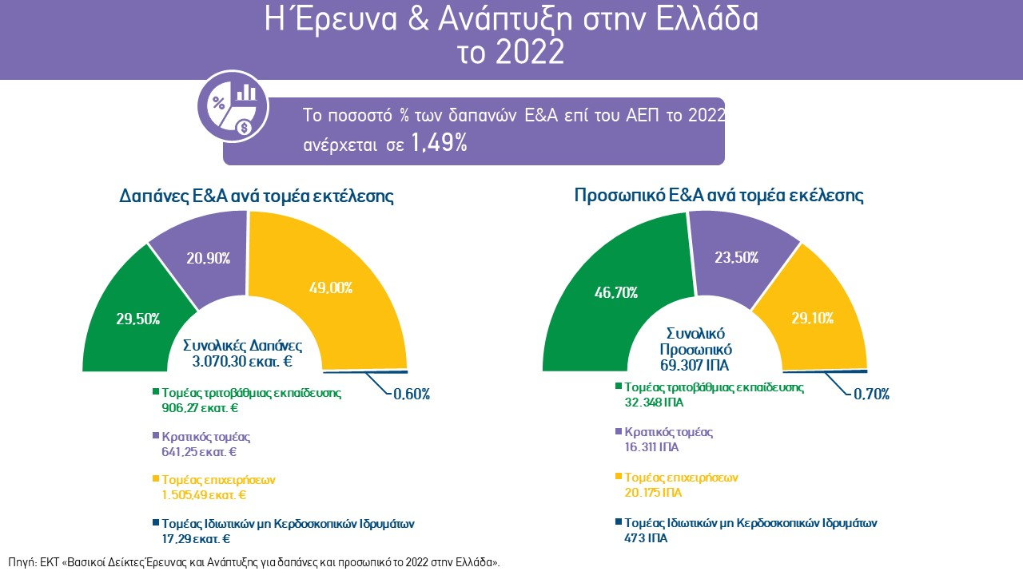
Διαγράμματα - Πίνακες για δαπάνες Έρευνας & Ανάπτυξης στην Ελλάδα

